PONIEDZIAŁEK 11.05.2020R.
- O TRZECH KOTKACH – słuchanie opowiadania
Władimir Sutiejew

Było sobie troje kociąt – Kotek Czarny, Kotek Szary i Kotek Biały.
Zobaczyły mysz i… nuże za nią!

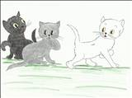
Mysz wskoczyła do puszki z mąką.
Kotki za nią. Ale mysz uciekła.

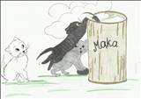
A z puszki wygramoliły się trzy Białe Kotki.
Trzy Białe Kotki ujrzały na podwórku Żabkę i popędziły za nią.

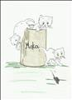

Żabka wskoczyła do starej rury od samowara. Kotki – za nią!
Żabka uciekła…

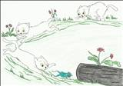

…a z rury wylazły trzy Czarne Kotki.

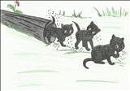
Trzy Czarne Kotki zobaczyły w stawie Rybkę… i hyc do wody!
Rybka odpłynęła… a z wody wynurzyły się trzy Mokre Kotki.

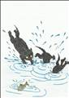

Trzy Mokre Kotki poszły do domu.
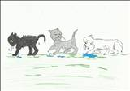
Po drodze obeschły i były teraz takie same, jak przedtem: jeden Kotek Czarny, drugi Szary i trzeci Biały.
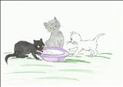
Źródło: chomikuj.pl

- Pytania do opowiadania:
- Ile było kotków?
- Jakiego koloru były kotki?
- Co się stało, gdy kotki wskoczyły do puszki z mąką?
- Jakie kotki weszły do rury? Dlaczego?
- Jakie kotki wyszły z wody?

- Zabawa ruchowa „Kot jest – kota nie ma”.
Rodzic gra na tamburynie. Dzieci „myszki” biegają swobodnie na palcach po sali.
Na hasło „kot jest” – „myszki” przykucają nisko opuszczając głowę i obejmując kolana rękami. Na hasło „kota nie ma” – „myszki” znów biegają swobodnie w różnych kierunkach.

- Zabawa muzyczna „Kotek”.
Dzieci – kotki swobodnie chodzą po Sali na czworakach w rytmie muzyki (muzyka dowolna). Podczas przerwy zwijają się w kłębuszek i naśladują śpiącego kota. Głośny sygnał muzyczny oznacza pobudkę. Kotki wolno wstają, siadają na podłodze i wykonują czynności zgodnie z poleceniem rodzica, np.:
- przeciągają się, mruczą wesoło,
- czyszczą łapkami swoje futerko,
- piją mleczko,
- dmuchają na zmarznięte łapki itp.

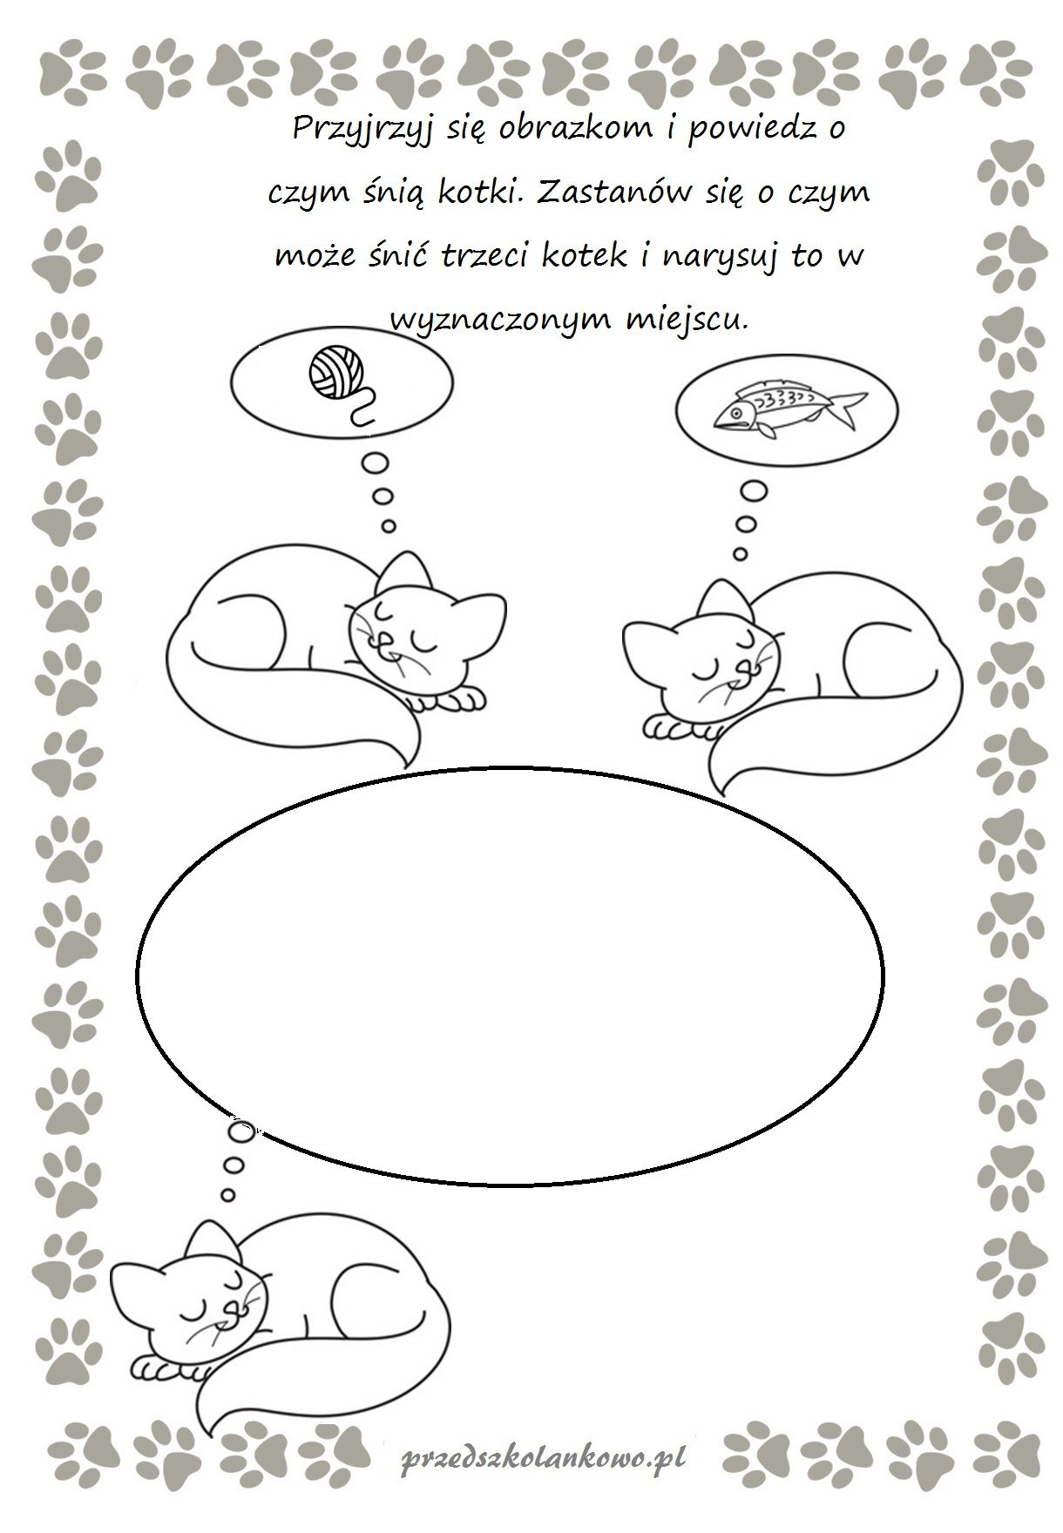
WTOREK 12.05.2020R.
1.Narysuj swojego kotka

2.Zabawa ruchowa „Kot jest – kota nie ma”.
Rodzic gra na tamburynie. Dzieci „myszki” biegają swobodnie na palcach po sali.
Na hasło „kot jest” – „myszki” przykucają nisko opuszczając głowę i obejmując kolana rękami. Na hasło „kota nie ma” – „myszki” znów biegają swobodnie w różnych kierunkach.

ŚRODA 13.05.2020R.

1. Na dzisiejszy dzień zaplanowałam zabawę z kredkami bądź patyczkami i klockami, co mają państwo dostępne, potrzebne będą dwa rodzaje przedmiotów. Będzie to wnioskowanie o liczebności jednego z dwóch równolicznych zbiorów na podstawie wiedzy o liczebności tylko jednego z nich. Spróbujcie pobawić się z dziećmi. Dzieci wiedzą, że w obu zbiorach jest po tyle samo obiektów. Musicie państwo powiedzieć dzieciom że kredek i klocków jest tyle samo. Dzieci liczą, ile jest obiektów w jednym zbiorze i wnioskują o liczbie obiektów w drugim zbiorze.
Zadanie: Dzieci wyjmują garść kredek. Nie liczą ich. Układają w rzędzie. Pod każdą kredką kładą klocek. Ustalają, że kredek i klocków jest po tyle samo. Liczą klocki. Ile jest kredek? Dzieci wyjmują garść klocków. Nie liczą ich. Układają w rzędzie na kartce. Pod każdym klockiem rysują kreskę. Ustalają, że klocków i kresek jest po tyle samo. Liczą kreski. Ile jest klocków?
Zabawa może okazać się jeszcze dosyć trudna dla niektórych, ale spróbujcie, zacznijcie od mniejszej ilości kładzionych kredek, można podnosić poprzeczkę jak dobrze będzie szło liczenie, zacznijcie od 3… Jeżeli będzie problem z kredkami i klockami to nie przechodźcie do drugiego etapu z rysowaniem. Najpierw trzeba opanować konkret, ale wierzę że będą dzieciaki, które to zrobią doskonale
2.Ćwiczenia grafomotoryczne – doprowadź kotka do myszki.
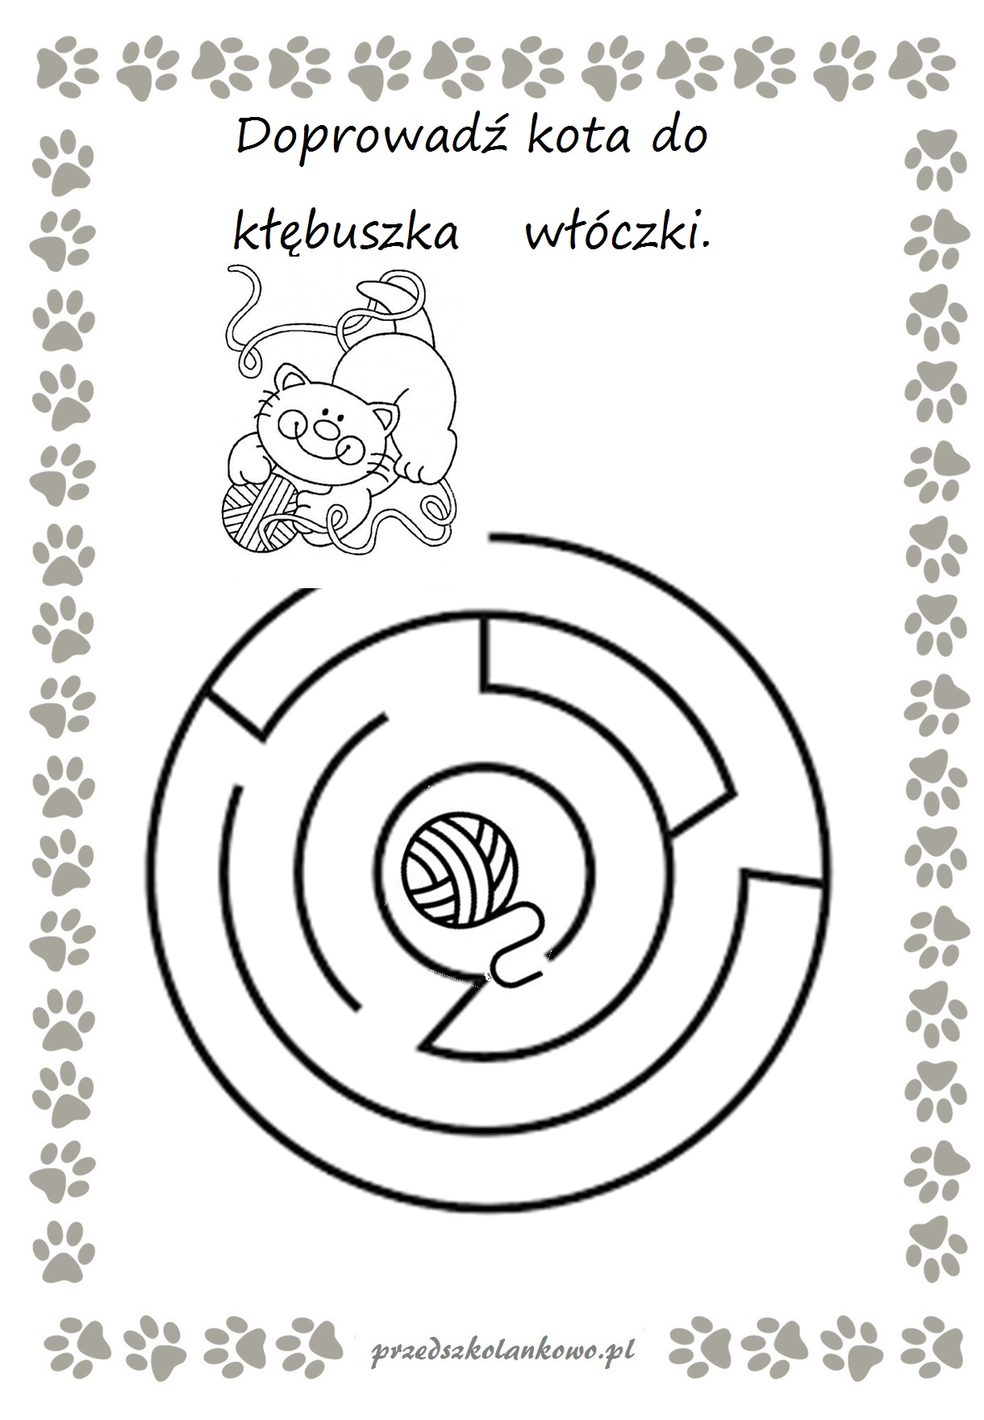

3.Ćwiczenia grafomotoryczne

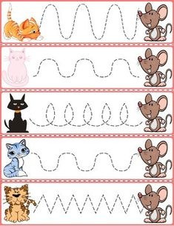
Źródło: pl.pinterest.com
4. Chętnym dzieciom proponuję obejrzenie bajki - Przygody kota Filemona .
https://youtu.be/Z_SYTl_NkZU

CZWARTEK 14.05.2020R.
„Kotki dwa” – nauka piosenka i zabawa.
https://youtu.be/6pVKA31Ks_U
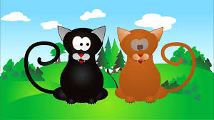

1.My jesteśmy kotki dwa, - uderzanie o kolana i klaskanie w ręce w rytmie 2x1
każdy z nas pazurki ma. /2x - drapanie po dywanie
A-a-a, kotki dwa, - kiwanie głową na boki
każdy z nas pazurki ma. - drapanie po dywanie
2.My jesteśmy kotki dwa, - uderzanie o kolana i klaskanie w ręce w rytmie 2x1
każdy z nas dwa uszka ma. / 2x – robienie uszek z dłoni i zginanie ich
A-a-a, kotki dwa, - kiwanie głową na boki
każdy z nas dwa uszka ma – robienie uszek i zginanie ich
3.My jesteśmy kotki dwa, - uderzanie o kolana i klaskanie w ręce w rytmie 2x1
każdy z nas dwa oczka ma. / 2x – wskazywanie na swoje oczy
A-a-a, kotki dwa, - kiwanie głową na boki
każdy z nas dwa oczka ma. - wskazywanie na swoje oczy
4.My jesteśmy kotki dwa, - uderzanie o kolana i klaskanie w ręce w rytmie 2x1
Każdy znas wąsiki ma. /2x układanie z placów wskazujących wąsów
A-a-a, kotki dwa, - kiwanie głową na boki
każdy znas wąsiki ma. - układanie z placów wskazujących wąsów
5.My jesteśmy kotki dwa, - uderzanie o kolana i klaskanie w ręce w rytmie 2x1
każdy z nas dwie łapki ma. /2x - pokazywanie dłoni i machanie nimi
A-a-a, kotki dwa, - kiwanie głową na boki
dzieci-kotki, cha, cha, cha. - pokazywanie dłoni i machanie
2. Rozmowa na temat piosenki:
- Ile było kotków w piosence?
- Jak wyglądały kotki?

3.Zabawa logopedyczna „Kotek pije mleko”.
Rodzic gra na tamburynie, a dzieci spacerują na czworakach i miauczą. Na przerwę w graniu, dzieci zatrzymują się – udają, że piją mleko – mocno wysuwają język, cofają na brodę i oblizują mleko z wąsów – sięgają czubkiem języka nad górną wargę.

4. "Myszka"- masażyk relaksacyjny
Rodzic mówi tekst i wykonuje ruchy na plecach dziecka. Potem dzieci wykonują te ruchy na plecach rodzica.
Cicho, cichuteńko, w puszystej kurteczce - powoli dotykają pleców partnera
chodziła raz myszka po gładkiej półeczce.- w poziomie,
Znalazła ser żółty, ząbkami go zjadła, - ściskają plecy, delikatnie szczypią,
strzepnęła okruszki, - szybko klepią plecy, naśladują strzepywanie,
w kąciku usiadła, okruszki zebrała, - naśladują zbieranie okruszków jedną ręką,
ząbkami je zjadła. - delikatnie, powoli szczypią,
Po gładkiej półeczce chodziła w kurteczce. - głaszczą, przesuwając ręce ku bokom.
5. „Koty i płot” – zabawa dydaktyczna,
- posługiwanie się określeniami "mały i duży" oraz dotyczącymi położenia przedmiotów w przestrzeni: nad, pod

Rodzic zaprasza dziecko do stolika i daje karty pracy „Koty i płot”. Dziecko słucha rymowanki i naklejają kotki zgodnie z jej treścią. Na koniec utrwala sobie pojęcia "nad i pod", mówiąc, gdzie znajdują się poszczególne kotki. Rodzic sprawdza poprawność wykonania zadania.

Był sobie mały kotek, co skoczył nad płotek.
Był też i duży kotek, co schował się pod płotek.
Teraz dwa kotki bawią się wokół płotka.
Powiedz, gdzie możemy znaleźć małego, a gdzie dużego kotka?

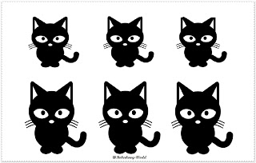
Źródło: Boberkowy Word

PIĄTEK 15.05.2020R.
1.Słuchanie opowiadania Magdaleny Tokarczyk pt. „Domowi ulubieńcy”
– Kto może mieszkać z nami w domu?
Pani dziś przedszkolakom takie pytanie zadała. Wszystkie dzieci chwilę pomyślały i jedno po drugim zaraz Pani odpowiadały:
– Mieszka z nami mama, tata… siostra i brat.
– Mieszka z nami babcia, dziadek i wujek Stach.
Mały Antoś, który zawsze po cichutku siedział, chwilę pomyślał i tak odpowiedział:.
– Z nami w domu mieszka mój pies As, który zawsze szczeka z rana i wszystkich budzi, by nikt do pracy i przedszkola nie się nie spóźnił.
Dzieci chwilę się zastanawiały co też Antoś opowiada, ale po chwilach namysłu dzieci jedno za drugim do odpowiedzi rączki podnosiły i Pani mówiły:
– Ze mną pokój dzieli moja złota rybka, co w akwarium pływa – Kasia głośno rzekła.
– A ze mną mieszka mój kotek Puszek, co mleko pije i śpi po całych dniach – tak powiedział wszystkim Staś.
Ania kolegom opowiadała, że w klatce chomik swój domek ma i stoi na komodzie w pokoju brata. Codziennie tam harce urządza, bo ma przygotowany plac zabaw, który tata w klatce mu zamontował. A u Emilki w domu papuga mieszka, a u Jacka świnka morska i królik miniaturka swój kąt ma, a u Agatki mieszkają kanarki dwa.
I tak się okazało, że w domu poza mamą, tatą, siostrą czy bratem również zwierzęta mieszkają i o nich domownicy dbać mają. Bo taki domowy pupil to nie zabawka, Pani wszystkim powiedziała i jak dbać o zwierzęta przedszkolakom przypomniała.
Źródło: https://przedszkolankowo.pl/2017/10/22/domowi-ulubiency-tekst-pomoce/
*Pytania do tekstu:
-Z kim rozmawiała Pani?
-Kto mieszka z nami w domu?
-Jakie zwierzątka wymieniły dzieci?
-Jak dbamy o zwierzątka, które z nami mieszkają?

*Zadanie: Poniżej znajdują się zdjęcia zwierząt, które mogą mieszkać w domu i zdjęcia rzeczy, których mogą potrzebować zwierzęta domowe. Proszę wytnijcie te rzeczy i spróbujcie je dopasować do plansz przedstawiających zwierzęta.
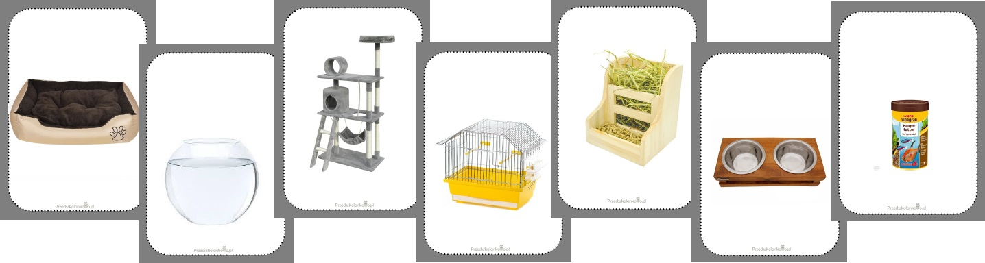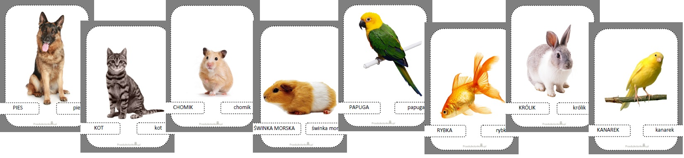
2.Zabawa ruchowa „Pieski”
Dzieci wesoło biegają po pokoju, kiedy rodzic/ opiekun powie „pieski idą spać” – dzieci
zwijają się w kłębuszek i zasypiają; na hasło „pieski się bawią” – dzieci znowu wesoło
harcują po pokoju. Zabawę powtarzamy kilka razy

3.Zagadki (źródło: zagadkidladzieci.net )
*W nocnej ciszy,
Łowi myszy.
Kto to taki? (Kot)

*Gdy mu zapinam obrożę,
cieszy się niesłychanie!
Niestety, smutnieje nieco,
gdy mu zakładam kaganiec. (Pies)

*Ma długie uszy,
futerko puszyste.
Ze smakiem chrupie
sałaty listek. (królik)

*Chętnie ze spodeczka
białe mleczko pije,
na przyjęcie gości
małą mordkę myje. (Kot)

*Za kości rzucone
Dziękuje ogonem. (Pies)

*Gospodarstwa pilnuje,
jest przyjacielem człowieka.
Wesoły - merda ogonem.
Zły - groźnie warczy i szczeka (Pies) – źródło: rokwprzedszkolu.pl

